ПРОФСОЮЗ РАБОТНИКОВ  НАРОДНОГО ОБРАЗОВАНИЯ И НАУКИ  РОССИЙСКОЙ ФЕДЕРАЦИИ  (ОБЩЕРОССИЙСКИЙ ПРОФСОЮЗ ОБРАЗОВАНИЯ)  КОМИТЕТ  КРАСНОДАРСКОЙ  КРАЕВОЙ ТЕРРИТОРИАЛЬНОЙ  ОРГАНИЗАЦИИ ПРОФСОЮЗА  350000, г. Краснодар, ул. Красноармейская, 70  тел. 8(861) 259-59-12; факс 8(861) 259-75-95  e-mail: kraikom@kubanprofobr.ru http://www.профсоюзобразования.рф /  от 09.09.2020 г № 01-05/364  на № от г. | Председателям  местных организаций Профсоюза

О дополнительных разъяснениях
по выплатам за классное руководство

Уважаемые коллеги!
Направляем для использования в работе разработанные ЦС Профсоюза совместно с Министерством просвещения Российской Федерации (письмо от 07.09.2020 г. № ВБ -1700/08) дополнительные разъяснения по применению законодательства Российской Федерации при осуществлении выплаты денежного вознаграждения за классное руководство педагогическим работникам общеобразовательных организаций.

Приложение: на 10 листах
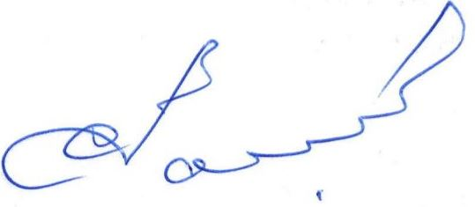

Председатель С.Н.Даниленко

Азарова С.Н.
8 (861) 2593412

